АДМИНИСТРАЦИЯ МАРКСОВСКОГО МУНИЦИПАЛЬНОГО
РАЙОНА САРАТОВСКОЙ ОБЛАСТИ
П О С Т А Н О В Л Е Н И Е

от 20.06.2017 г. № 1036

Об утверждении дизайн – проекта
благоустройства городского парка
в муниципальном образовании город
Маркс Саратовской области

В соответствии с постановлением администрации Марксовского муниципального района № 505-н от 03.04.2017 г. «Об утверждении порядка предоставления, рассмотрения и оценки предложений заинтересованных лиц о благоустройстве городского парка на территории города Маркса Саратовской области на 2017 год», с протоколом № 2 от 01.06.2017г. заседания общественной комиссии по проведению отбора предложений заинтересованных лиц о благоустройстве городского парка в 2017 году в рамках проекта «Реализация мероприятий по благоустройству мест массового отдыха населения (городских парков)», руководствуясь Уставом Марксовского муниципального района, Уставом МО г. Маркс, администрация Марксовского муниципального района ПОСТАНОВЛЯЕТ:
1.Утвердить перечень мероприятий по благоустройству городского парка в муниципальном образовании город Маркс Саратовской области, согласно приложению № 1.
2.Утвердить дизайн – проект по благоустройству городского парка в муниципальном образовании город Маркс Саратовской области, согласно приложению № 2.
3.Обнародовать настоящее постановление на официальном сайте Марксовского муниципального района.

Глава Марксовского
муниципального района Д.Н. Романов

Приложение № 1
к постановлению администрации муниципального района
от 20.06.2017 г. № 1036

Перечень мероприятий благоустройства городского парка в муниципальном образовании город Маркс Саратовской области

№ п/п | Наименование мероприятия
1. | Асфальтирование территории (ремонт действующих дорожек и обустройство новых дорожек)
2. | Приобретение парковых фонарей уличного освещения
3. | Монтаж и установка парковых фонарей уличного освещения
4. | Изготовление и установка новых металлических ворот
5. | Установка декоративных скамеек
6. | Установка уличных урн
7. | Обустройство и озеленение альпийской горки

Заместитель главы администрации
Марксовского муниципального района В.В. Чирсков

Приложение № 2
к постановлению администрации муниципального района
от 20.06.2017 г. № 1036

Схема благоустройства городского парка в муниципальном образовании город Маркс Саратовской области

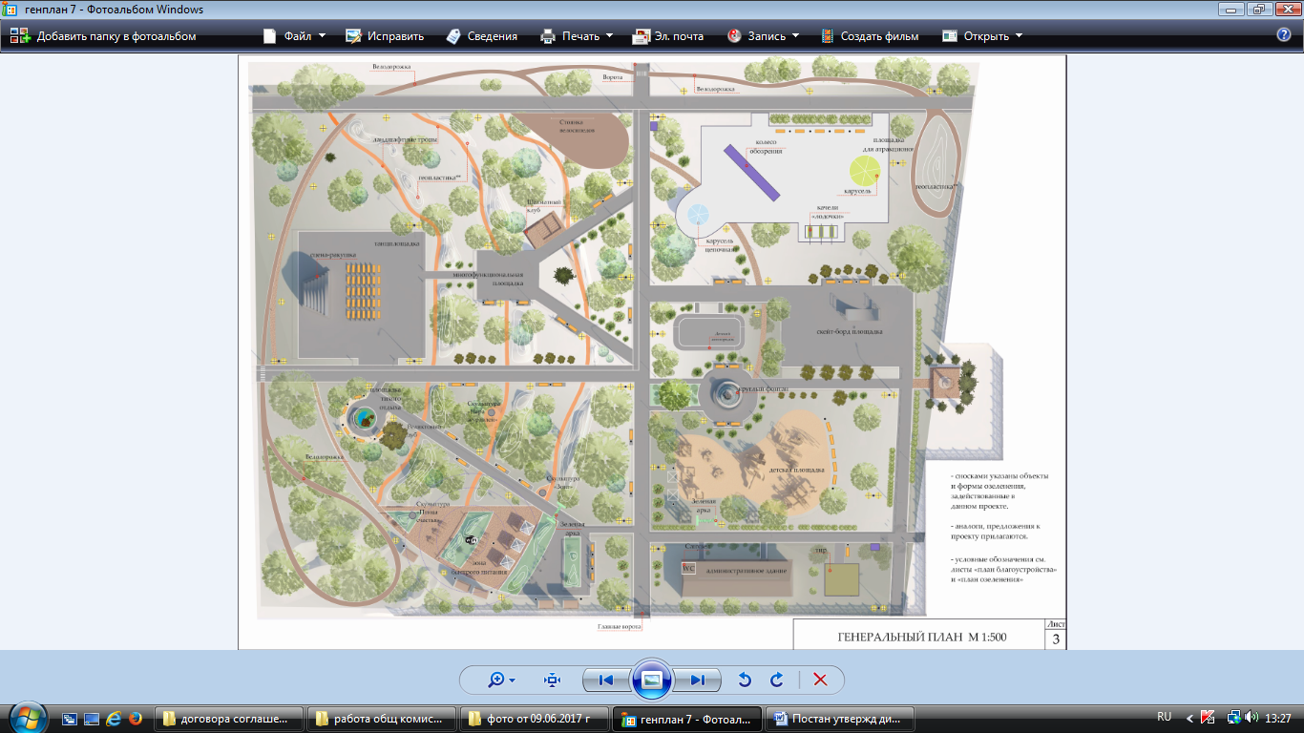

Заместитель главы администрации
Марксовского муниципального района В.В. Чирсков

